ПАРОНИМЫ
1 Прочитайте параграф (8)в учебнике, найдите и выпишите определения :
Паронимы –это
Паронимический ряд-это
2.Соберите пазл. Это паронимы? Докажите!)) По словарю определите значение. В чем отличие и сходство?
3.Попробуйте записать паронимическую пару.
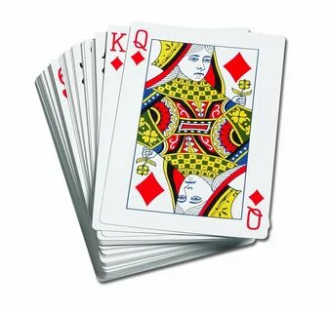
*
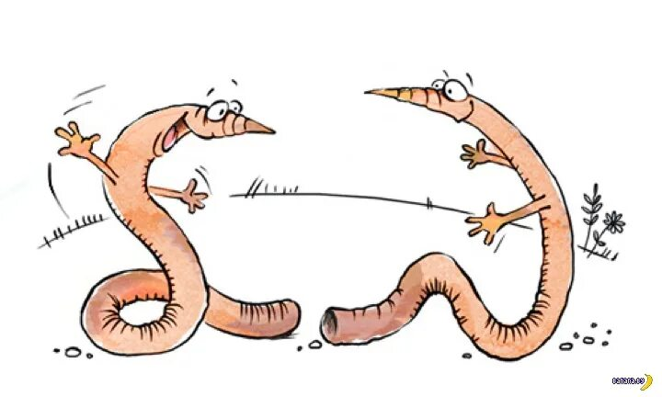
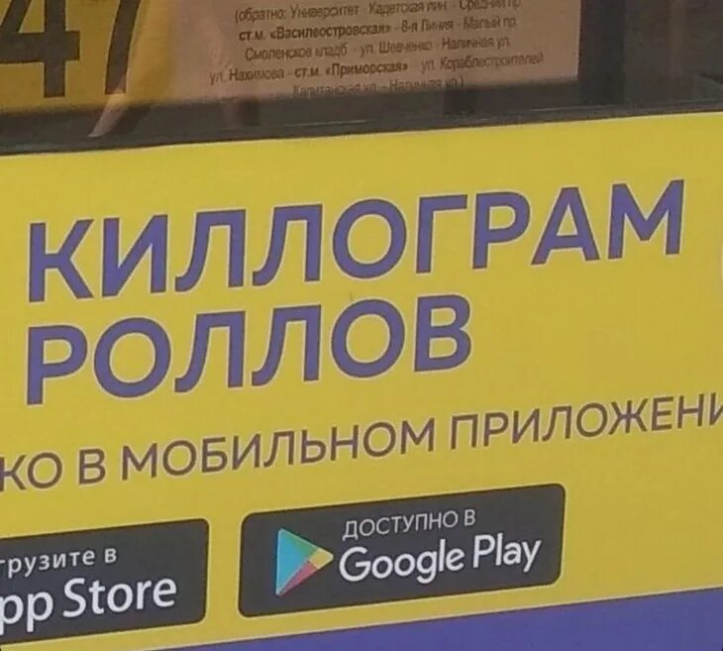

4.Составьте предложения с паронимами, которые вы отгадали
1.
2.
3.
4.

5.Подчеркните пароним, толкование ,к которому не подходит.
1.Изобилующий болотами, заболоченный; топкий, как болото. | болотный | болотистый
2. Лицо, награждённое дипломом за успешное выступление на конкурсе, фестивале и т. п. 2. Студент, готовящий выпускную, дипломную работу. | дипломат | дипломант
3.Действенный, приводящий к нужным результатам | эффектный | эффективный
4.Отдать кого-что-либо в распоряжение, пользование кому-чему-либо. 2. Дать возможность кому-либо сказать, сделать что-либо, чем-либо распорядиться. | предоставить | представить
5.Несущий в себе заразу, пораженный инфекционной болезнью | заразительный | заразный
6.Действующий с расчётом, ведущий себя осмотрительно, проявляющий бережливость, экономность. | расчетливый | расчетный
7.Обладающий мастерством, высокой техникой; исполненный с большим искусством, умением (в спорте, искусстве). | техничный | технический

6.Объясните (устно) значение подчеркнутых слов.
Составьте словосочетания с каждым словом
Например:
Надеть одежду-Одеть Надежду

